МКДОУ «Шегарский детский сад №2»

Мастер - класс для родителей
«Развитие логического мышления у детей дошкольного возраста в процессе работы с Блоками Дьеныша»

Воспитатель
Сумцова О.Н.

Мастер – класс
«Развитие логического мышления у детей дошкольного возраста в процессе работы с Блоками Дьеныша».
Цель: познакомить родителей с логическими блоками Дьеныша и их использование в развитии детей дошкольного возраста.
Задачи:
- способствовать повышению педагогической грамотности родителей;
- знакомство с логическими блоками Дьеныша.
Описание мастер-класса.
В наше время информационных технологий необходимы люди, имеющие такие качества, как инициативность, способность творчески мыслить и находит нестандартные решения. В следствии чего, перед педагогами становится актуальным поиск альтернативных форм и методов работы с детьми. Для развития мыслительных операций, как классификация, группировка предметов по свойствам, исключение лишнего, анализ, синтез, умение догадываться, доказывать способствуют логические блоки Дьеныша-всемирно-известного венгерского профессора, математика, специалиста по психологии, создателя прогрессивной авторской методики обучения детей «Новая математика».
Логические блоки Дьеныша, это набор, состоящий из 48 геометрических фигур (приложение 1):
- четырёх форм (круг, квадрат, прямоугольник, треугольник);
- трёх цветов (красный, синий, жёлтый);
- двух размеров (большой, маленький);
-двух видов толщины (тонкий, толстый).
В наборе нет ни одной одинаковой фигуры. В играх с логическими блоками Дьеныша используются карточки с символами свойств. На карточках условно обозначены свойства блоков (цвет, форма, размер, толщина). И карточки с отрицанием свойств, например: не маленький.
С детьми среднего возраста используются альбомы «Лепим небылицы», «Вместе весело шагать». Упражнения необходимо подбирать с учётом возможностей детей и их желаниями. (приложение 2)
Предлагаю вам некоторые игры, с которыми вы можете играть дома вместе с детьми:
- «найди такую»;
- «4-й лишний»;
- «найди клад»;
- «игра с одним обручем»;
- «игра с двумя обручами»;
- «чего не хватает»;
- «заселим домики».
Давайте рассмотрим некоторые варианты игр.
- Внимательно посмотрите на закодированную карточку и покажите соответствующий блок. (приложение №3)
- Теперь я вам предлагаю игру «Засели дом жильцами. (приложение №4)
- Игра с двумя обручами.
Так незаметно в игре дети овладевают и сложными мыслительными операциями и получают знания элементарных математических представлений.
Эта методика постепенно готовит детей к решению более сложных логических задач, расширяет его словарный запас и способствует интеллектуальному развитию ребёнка.
Кроме этого логические блоки Деныша можно использовать в следующих сферах деятельности:
- в подвижных играх (предметные ориентиры, обозначение предметов, направлений);
- в сюжетно-ролевых играх («Магазин»-обозначаются деньги блоками, цены на товар-кодовыми карточками; «Почта»-адрес на посылке, письме, открытке обозначаются блоками, адрес на доме кодовыми карточками; «Поезд», «Автобус»-билеты, места).
Вариативность игр с блоками позволяет реализовывать индивидуальный подход за счёт усложнения или упрощения заданий (использование 1,2,3 или 4 признаков одновременно).
Таким образом, методика Дьеныша на основе логических блоков постепенно готовит детей к решению более сложных логических задач и способствуют к успешному освоению детьми математических представлений.

Приложение 1.

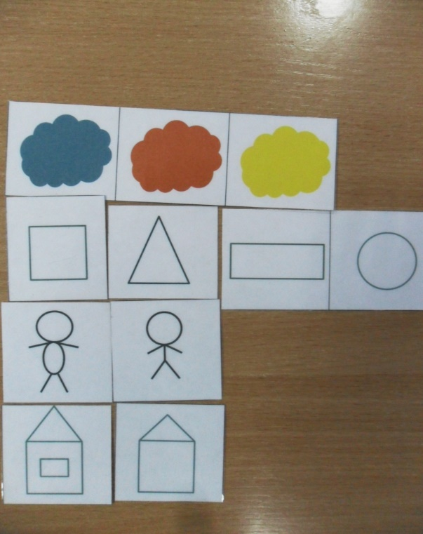

Приложение 2.
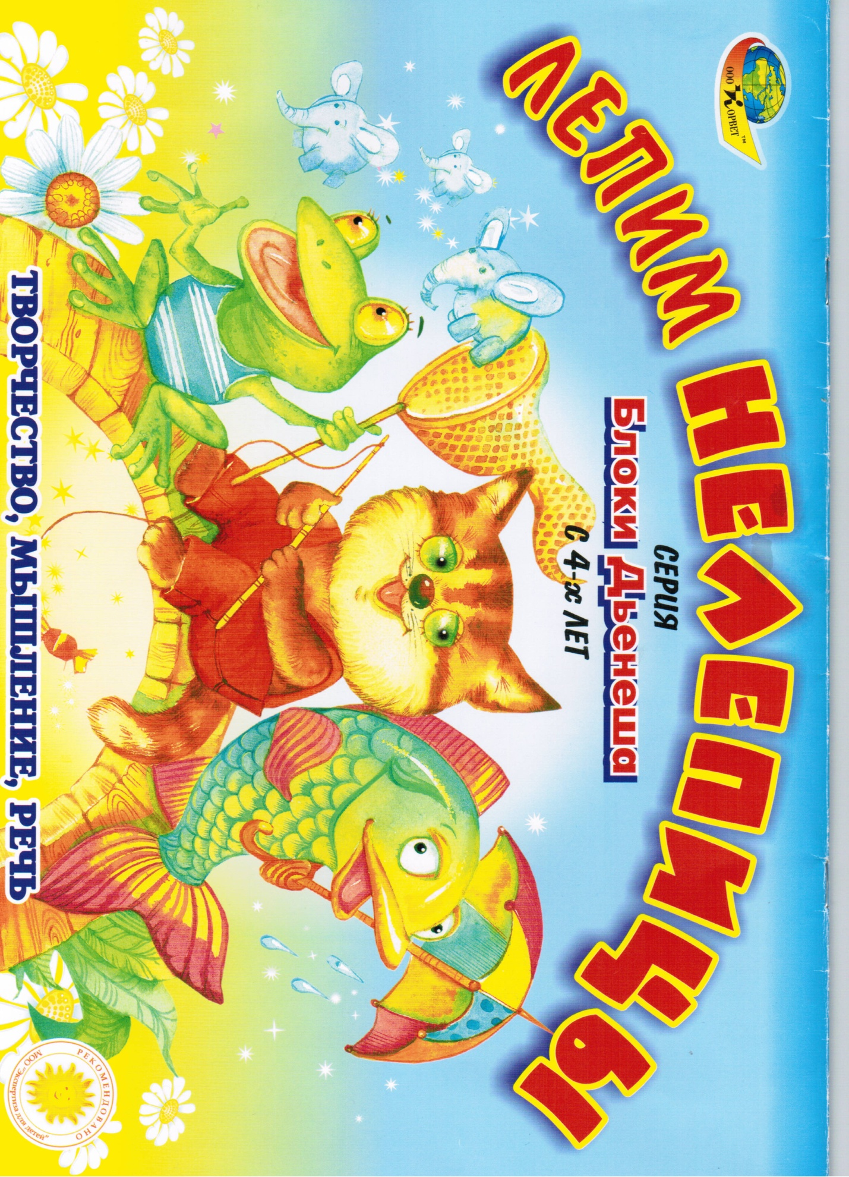

Приложение 3.

Приложение 4.

